**实验一 实验环境logisim的搭建**

1. 中国大学MOOC里搜索《计算机硬件系统设计》，华科大谭志虎老师。
2. 到<https://pan.baidu.com/s/14ng85W89E02h5nwNgMUQfA>里面下载实验环境安装logisim-win-2.7.1-cn和jdk-13.0.1_windows-x64_bin。之后实验的挑战文档都在对应目录下载。
3. 进入<https://www.educoder.net/paths/1426>加入实验学习平台的课堂（签到），课堂名称计算机组成原理实验NIT。
4. 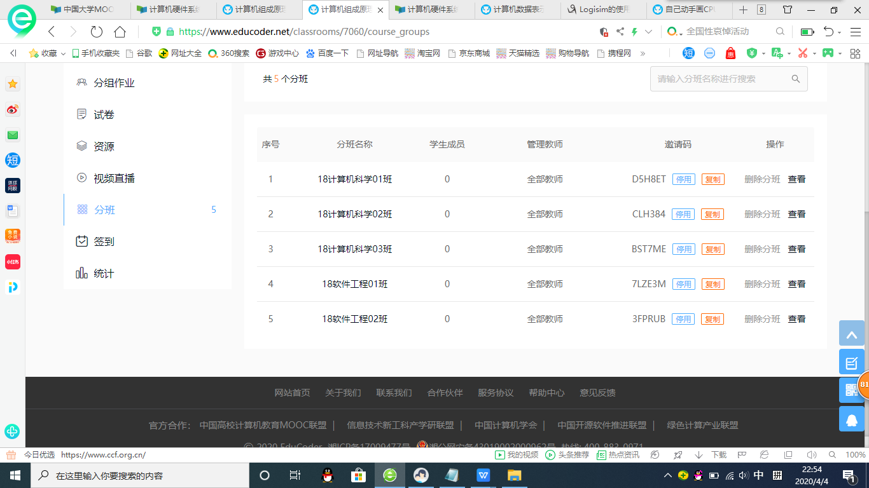
5. 视频学习MOOC里面1.1节前三个视频，1.2-1.3了解，1.4和1.5重点学习（这五个视频的学习，这次课主要掌握1.4视频里面的第1，2，4个视频。之后实验过程设计中可以反复听和查找所要元件），学习完之后完成新手实验-1。
6. 本次课需要掌握分线器，译码器，多路选择器，门电路，位扩展器的知识点。
7. 实验内容：1、将16位数据的低两位置0。
8. 已知十六进制数E与另一个十六进制数8，合并成E8转换成32位二进制数输出。
9. 接线，使用3：8译码器选通一个存储器芯片（任选RAM芯片）。
10. 完成mooc视频学习中新手实验-1,电路在第2点网盘地址里面。
11. 做完截屏拍照上传到educoder上。
12. 感兴趣的，学有余力的同学可以课后逐个通关。